鼎阳科技掌门人秦轲：我们有浓厚的工程师文化
来源：每经头条 作者 王帆
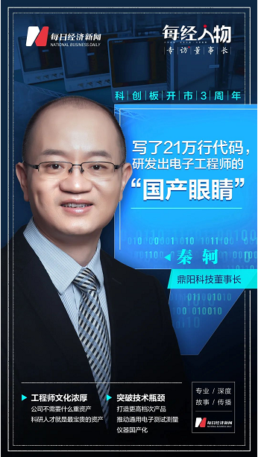

■ 相关公司：鼎阳科技（SH688112，股价77.30元，市值82.46亿元）
■ 核心竞争力：国内少有的具有数字示波器、信号发生器、频谱分析仪和矢量网络分析仪四大通用电子测试测量仪器主力产品研发、生产和全球化品牌销售能力的企业
■ 机构眼中的公司：通用电子测试测量领域“小巨人”，引领基础工具国产化
■ 所属概念：仪器仪表制造、国产替代
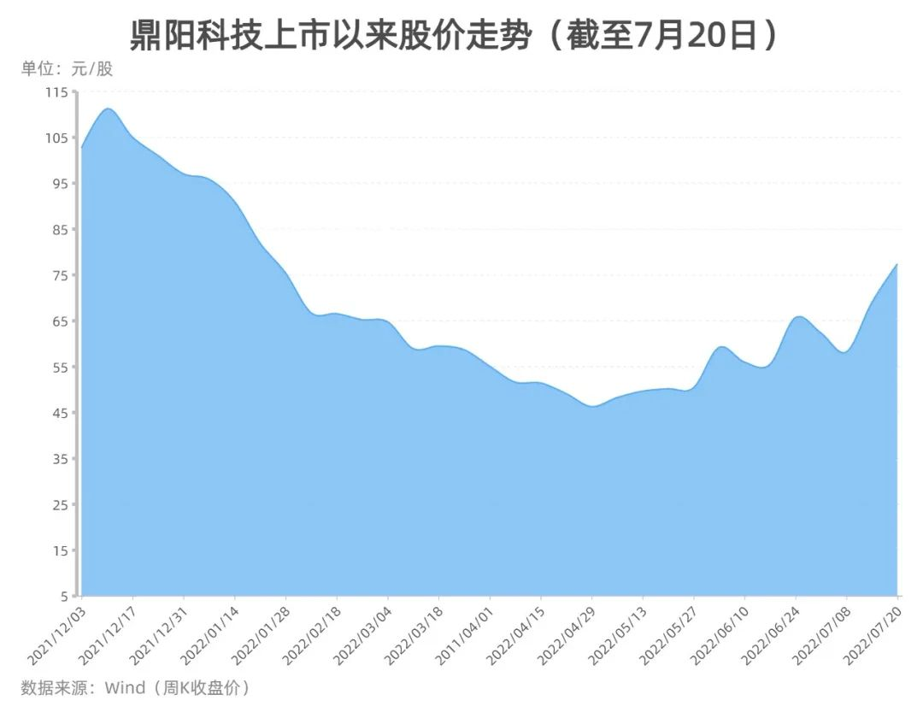
大多数工作日的上午八点，秦轲会准时出现在位于深圳宝安区的安通达工业园，比大部分员工到得都早。“很多时候保安第一个到，我第二个到。”他说。
去年12月在科创板上市的鼎阳科技，十多年来，一直租用这个工业园的厂房和办公楼，从一片小区域逐渐扩大到6层楼。公司装修简单朴素，但业务却不简单，这是一家国家专精特新重点“小巨人”企业。
作为鼎阳科技的创始人和董事长，秦轲常常在早晚8点跨越时差，与欧美员工及客户开会。而如今，上市半年有余，他还习惯了一项新工作——接待机构调研。四月98家、五月156家，这是秦轲两个月中接待投资机构的数量。最多的一天，接待了7场线上和线下调研，他一度讲到喉咙痛，发不出声音来。
鼎阳科技是通用电子测试测量仪器行业第一家在A股上市的公司，也是在国外巨头垄断下冲出国产化道路的代表。借助题材稀缺性和国产替代浪潮，鼎阳科技吸引了众多投资者的目光，秦轲也正在适应这种关注。
在科创板开市三周年之际，秦轲接受了《每日经济新闻》记者的专访。在他看来，鼎阳科技就是一群工程师在服务另一群工程师，从“让每位电子工程师都能拥有专业级的数字示波器”的愿景开始，鼎阳科技开始了科创之路，中间有曲折，未来也仍有不少挑战，但秦轲信心满满。

写了21万行代码
研发出电子工程师的“国产眼睛”
在电子产品研发过程中，弱电信号看不见摸不着，而示波器能绘制出电信号图，帮助工程师或研发人员了解信号电压值随时间变化产生的波动，再通过运算、分析等了解和判断信号是否异常。因此，示波器被称为电子工程师的“眼睛”。
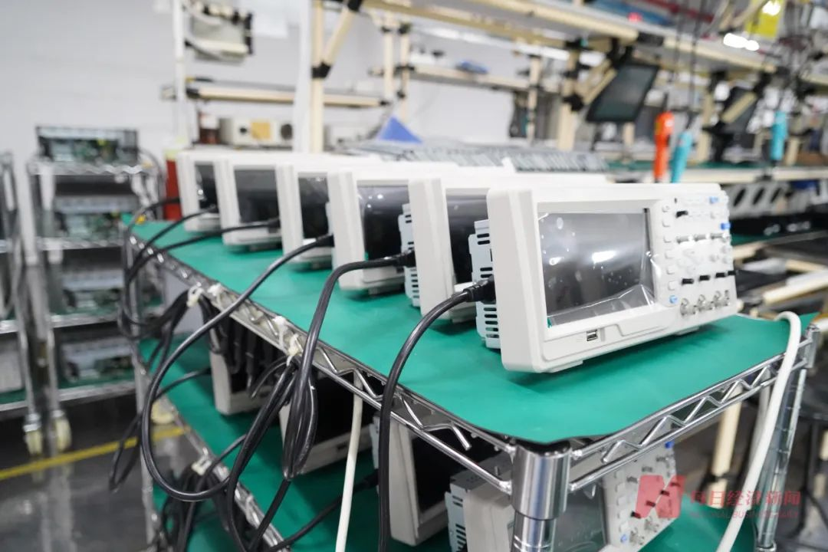
鼎阳科技相关产品 图片来源：每经记者 王帆 摄
二十多年前的2000年初，正值全球示波器市场由模拟示波器向数字示波器转移的窗口期，而国外品牌最便宜的数字示波器也要万元之高，往往是一般企业难以承受的。
“有没有可能研发出国产数字示波器，以更便宜的价格投入市场？”秦轲看到了中间的机会。随后，秦轲与他在电子科技大学的同学邵海涛一起，在深圳白石洲的一套商住两居室内开始了创业之旅。为了研制出第一台数字示波器，他们花光了当时所有的积蓄，但进度仍不及预期。开始计划半年，最终用了两年半，直至2005年才完成第一台样机的研发。
在这两年半，秦轲写了约21万行C语言代码，而邵海涛则完成了所有的硬件原理图、PCB（印制电路板）等设计工作。从2004年开始，控制工程专业出身并有多年硬件工程师从业背景的赵亚锋开始以顾问形式，编写FPGA（现场可编程逻辑门阵列）代码，到了2008年，赵亚锋也正式加入鼎阳科技。
随后几年，这款数字示波器逐步量产，用ODM（原始设计制造商）模式以当时低于进口示波器一半的价格，满足了市场对高性价比的期待，迅速打开了市场。2007年，鼎阳科技从一个草根工作室，正式成立公司，并逐渐从ODM厂商转移到建立“SIGLENT鼎阳”自有品牌，让公司业务不断发展壮大。
从2012年到2014年，为了推销公司品牌，拓展全球渠道，秦轲几乎每隔一两个月就要往国外跑，拜访当地经销商，足迹遍布欧洲、北美、澳洲。让秦轲印象深刻的是，他曾经仅花约10天时间，跑了欧洲五六个国家。在土耳其伊斯坦布尔，还拖着严重感冒发烧的身体，与客户会面洽谈。行程之繁忙、工作强度之大，让他在那段时间一下子轻了十斤。

公司不需要重资产
招募研发人才不遗余力、不惜成本
今年7月初，鼎阳科技迎来新一批入职的校招生，其中大部分为研发岗位。在《每日经济新闻》记者到访的当天，40多名新员工正在进行入职培训，公司好不热闹。
作为公司掌门人，秦轲深刻地意识到，身处一个技术密集型行业，公司不需要什么重资产，科研人才就是公司最宝贵的资产。“我们在人员的招募，特别是研发人员的招募上是不遗余力、不惜成本的，但其他一些非必要的开支、可花可不花的费用，我们还是比较节约的。”他表示。
数据显示，2021年，鼎阳科技研发投入为3829.09万元，较上年同期增长32.63%，占营业收入的比重为12.60%。
“在之前IPO路演的时候，我们的核心技术人员入职时间最短的都超过了8年，他们能够这么长时间地待在公司，都与我们公司的工程师文化有着比较密切的关系。”秦轲说。
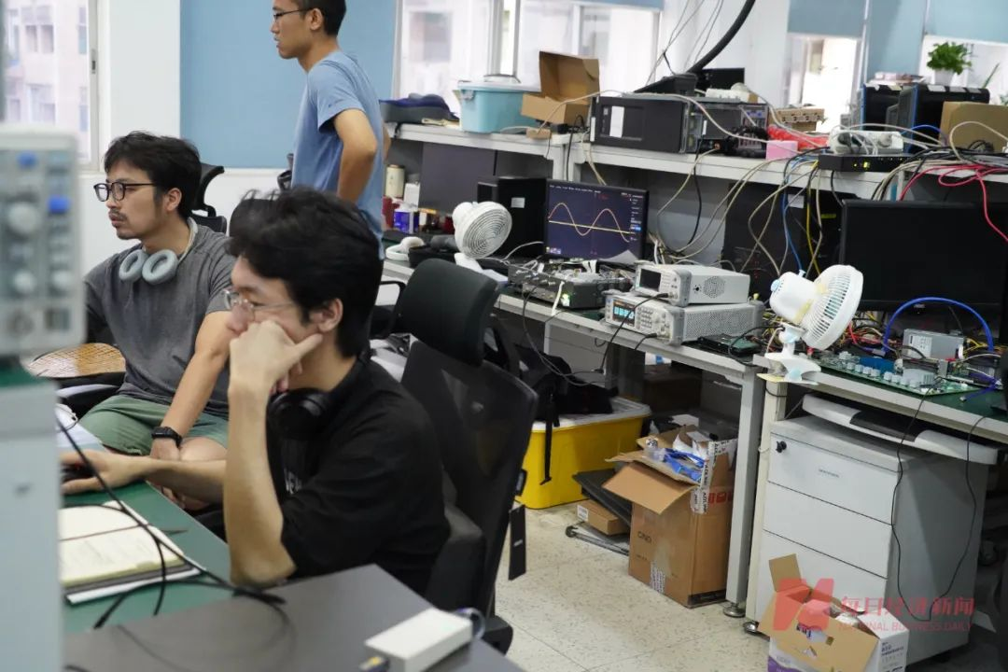
鼎阳科技的研发人员 图片来源：每经记者 王帆 摄
这首先是因为，公司管理层本身就是技术出身。记者留意到，秦轲、邵海涛、赵亚锋这三位曾埋头研发公司第一台数字示波器的理工男，如今成了员工口中的鼎阳“Big Three”（三巨头），他们也在公司上市后结成一致行动人，同为公司实控人。
如今，三位创始人的分工十分明确，秦轲负责营销和公司整体战略，邵海涛负责供应链体系，赵亚锋则主管研发体系。尽管是主管营销，但秦轲对公司销售人员的定位还是工程师。
“我们的销售人员都是电子、通信、自动化相关专业毕业、科班出身的工程师，他们需要懂技术，在销售产品时才能懂得向客户介绍我们的产品特点、相对于同行产品的优势，能够解决客户当前的测试需求。”秦轲介绍。
另外，从员工构成来看，公司员工有四成为研发人员。截至2021年末，公司研发人员共118人，同比增长31.11%，研发队伍进一步壮大。
秦轲认为，从上到下的工程师文化，让公司懂得如何激励工程师，留住工程师。在上市之前，鼎阳科技就率先在行业内实施了多轮股权激励计划，将员工个人利益与公司利益高度绑定。不久前的6月，鼎阳科技公布了最新一轮股权激励计划，拟授予的限制性股票数量为74.94万股，激励对象除了三名创始人外，还包括59名技术（业务）骨干人员。
据秦轲透露，随着这一期股权激励计划的实施，股权激励对象基本覆盖了不包含一线生产人员的大多数鼎阳科技员工。股权激励覆盖范围之广，在上市公司中十分少见。
秦轲表示：“我们的很多员工如今都是公司的股东，这也顺应了我早期的一种理念，就是把员工发展成公司的合伙人，这样员工干公司的事情可能比干自己的事情还卖力，对公司的发展很有好处。”

如何应对“黑天鹅”事件？
改板替代、高价调料，采取系统性策略

以数字示波器为突破口，十余年来，鼎阳科技将产品逐渐扩展到数字示波器、信号发生器、频谱分析仪和矢量网络分析仪四大通用电子测试测量仪器主力产品。目前，鼎阳科技在全球80多个国家和地区积累了数以万计的企业、大学和研究机构等客户群体，终端知名企业客户包括苹果、思科、大疆、英特尔、谷歌、比亚迪等，下游应用涵盖通讯、半导体、汽车电子、医疗电子、消费电子、教育科研、政府单位等行业。
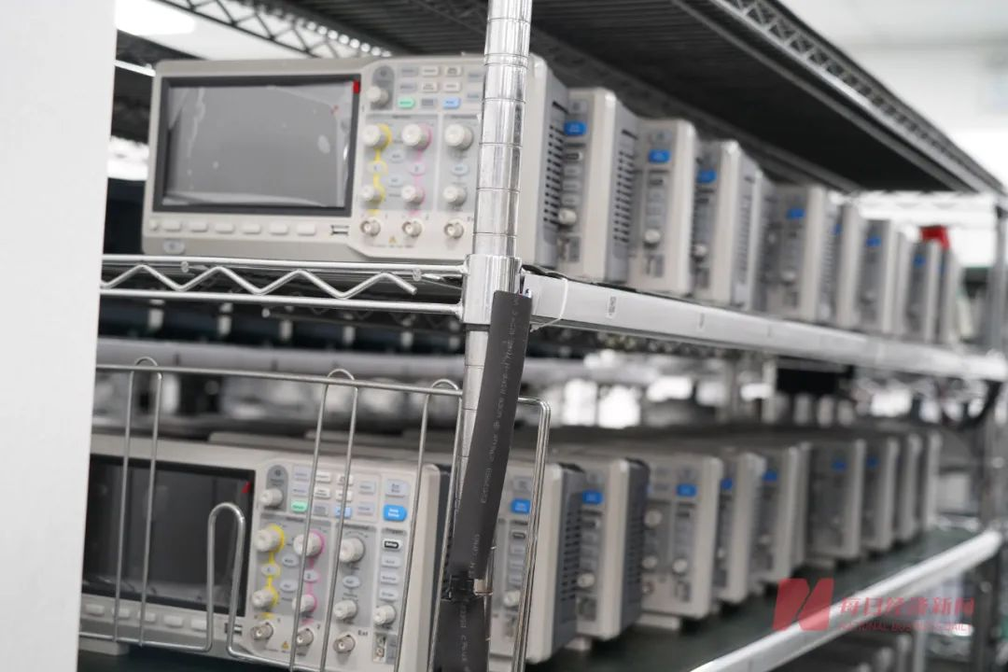
鼎阳科技相关产品 图片来源：每经记者 王帆 摄
秦轲认为，通用电子测试测量仪器虽然做的是To B的生意，但其经营模式与To C消费品很相似。“这个行业技术门槛、品牌门槛、渠道门槛都很高。我们的下游客户分布在各行各业、各个国家和地区，客户主要会因为你的品牌、你的产品品质、你的销售渠道购买你的产品，但绝大多数终端客户不会来公司，他们在远端，在地球的某一个角落。”
随着研发实力的加强和产品线的丰富，鼎阳科技的规模和盈利能力逐渐成长。2017年~2020年，鼎阳科技营业收入年复合增长率达21.77%，净利润年复合增长率达39.75%。最新年报显示，2021年，鼎阳科技实现营业收入3.04亿元，同比增长37.60%；实现归母净利润8105.85万元，同比增长50.92%。
不过，相比过去两位数的增速，今年一季度，鼎阳科技的增速明显出现了放缓。2022年第一季度，公司营业收入和归母净利润分别仅增长3.96%、6.59%。
公司在2022年一季报中指出，一季度中低端产品所用部分芯片供应紧张导致交期延长，因此营业收入增长率（3.96%）低于接单金额增长率（36%）。
对于应对芯片短缺的策略，鼎阳科技在回应投资者提问时指出，针对某些芯片突然接近停产状态，交不上货，或交期拉长，交货不可预期，公司进行研发改板替代，采用一些交期相对好的国产器件来替代，解决长期交货问题；某些芯片从市场贸易商可以买到，价格上涨幅度较大，公司进行高价调料。这些措施将大幅度改善后期交货情况。
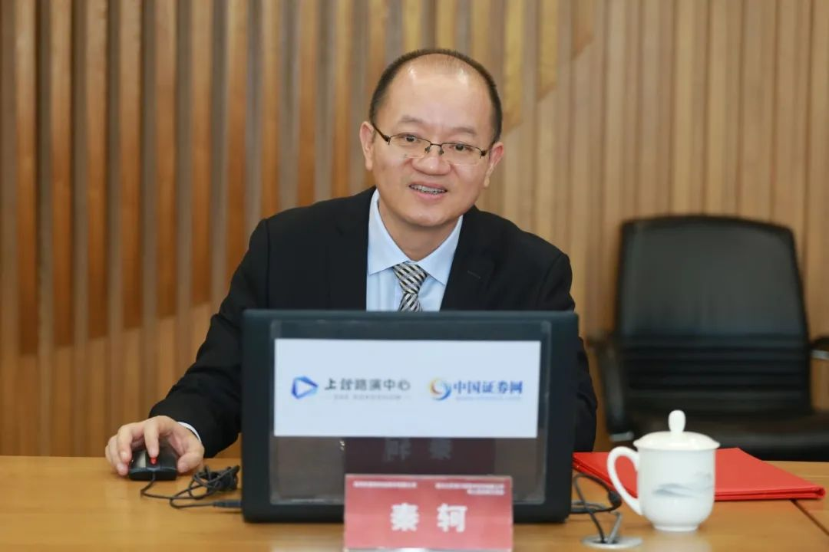
秦轲 图片来源：受访者供图
“今年的‘黑天鹅’确实比较多。第一季度比较明显的缺芯，又遇到深圳疫情、俄乌冲突、上海长时间的封控，这或多或少都影响了我们今年的生意。”秦轲表示，“随着我们用一些系统性方法去应对，芯片短缺的状况在5月份之后已经得到缓解，第二季度相比第一季度发货更多，也就是说营收会有比较大的改善。”
公司称，若策略实施效果较好，第二季度和第三季度的整体毛利率将有小幅度下滑，但销售收入、纯利润都将有较大幅度的上升。

国产化道阻且长
需突破技术瓶颈，推出高档次产品
鼎阳科技招股书中援引Technavio的数据显示，2019年，全球通用电子测试测量行业的市场规模为61.18亿美元（约合人民币410亿元）；到2024年，市场规模将达到77.68亿美元（约合人民币520亿元），年均复合增长率将保持在4.89%。数据还显示，行业第一梯队主要是德科技、泰克、力科、罗德与施瓦茨等欧美企业。
尽管是中国通用电子测试测量行业的代表企业，但鼎阳科技的全球市场份额仍不超过1%。具体来看，招股书显示，2019年，鼎阳科技的数字示波器在全球市场的占有率为0.87%、信号发生器的市场占有率为0.52%、频谱和网络分析仪的市场仅有率为0.14%，公司主要产品在全球市场上的占有率相对较低。
秦轲也向记者坦言：“通用电子测试测量仪器这个行业，全球的总盘子，90%以上是属于少数几个欧美巨头的。从我们国内厂商的角度，需要突破新的技术瓶颈，推出更高档次的产品，持续提升品牌知名度和完善销售渠道，逐步提升自己的市场份额。”
《每日经济新闻》记者注意到，包含通用电子测试测量仪器在内的高端电子测量仪器发展水平已成为一个国家科技水平、综合国力和国际竞争力的标志之一。这也是我国当前亟待提升的产业之一。在国际贸易环境不稳定的当下，“国产替代”浪潮兴起，关键设备和仪器国产化的需求日趋强烈，国内通用电子测试测量仪器厂商的发展得到了政策和市场的双重驱动。
鼎阳科技的业绩增速也印证了这一点。作为国内厂商的代表，鼎阳科技的收入增速（2021年收入同比增长37.60%）明显高于全球市场增速（年复合增长率为4.89%）。秦轲认为，这是公司从创立之初就秉承的“高性价比”策略带来的成果，能够在国内市场已覆盖到的产品档次中，逐步替代欧美品牌。
“公司现有产品具备了和国外优势企业同档次产品类似或更优的性能指标，且价格比欧美头部品牌同档次产品低30%以上。也就是说，价格便宜量又足，这对大部分客户来说，他们还是比较买账的。”秦轲表示。
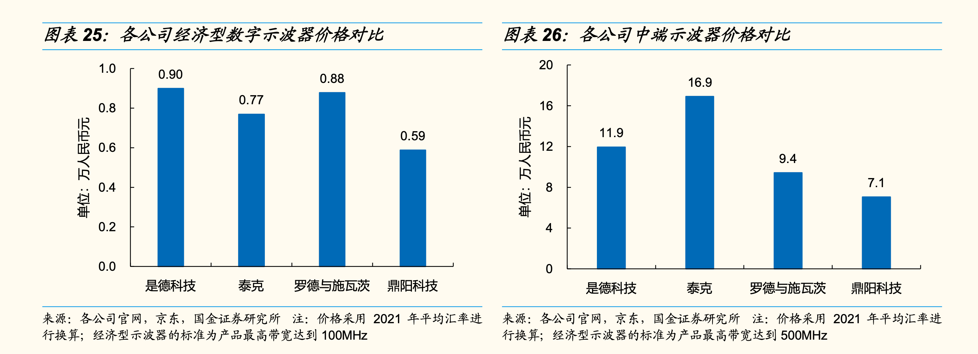
鼎阳科技与欧美巨头的数字示波器价格对比 图片来源：国金证券研报截图

不过，目前，国内厂商能够替代欧美巨头份额的产品仍集中在中低端。而对于高端产品的研发攻克，尤其是高带宽、高频率的产品，国内企业还需要较长时间的技术积累。
秦轲也说：“市场份额、品牌、渠道、产品档次等方面，我们都跟欧美巨头有一定的差距，但有差距才有动力，这也说明我们接下来的发展空间还很大。我们还需要攻克一些新的射频微波相关的模块、电路、算法、协议等技术。每克服一个又一个的技术难点，推出一些填补国内空白的产品，对我们来说，又是获取蓝海市场新的燃料。”
他提到，2017年到2021年，公司高端产品占比由2%提升到11%，产品高端化进程正在加速。
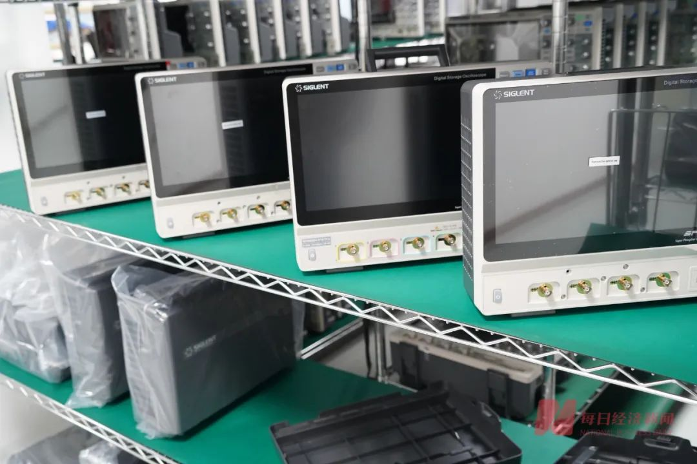
鼎阳科技高端产品 图片来源：每经记者 王帆 摄
而对于未来的战略，秦轲最后向记者描述道：“未来3到5年，我们将继续聚焦于本行业，继续聚焦于四大主力产品的高端化发展，并往更高带宽和频率去挺进；还要丰富自己的产品线，增加产品的家族成员；同时加大在品牌建设以及渠道建设上的投入，在下游客户群里更多地围绕行业标杆客户展开。”

